20241105

**Information från styrelsen till alla boende i brf Djingis Khan:**

**Renovering av värmenätet**

Under hus och gångvägar på Djingis går ledningar som försörjer boende med vatten och värme. Alla ledningar på Djingis är lika gamla som området och läckan vid D-gården 2023 var ett tydligt tecken på att värmenätet tjänat ut.

Att byta ut ledningarna i värmenätet bedöms löna sig snabbt. Föreningen lägger idag 4 miljoner om året på uppvärmning via fjärrvärme och en uppgradering av nätet beräknas spara 10-25% i kostnader. Kraftringen har på föreningens uppdrag tagit fram ett förslag.

**Hur funkar vårt värmenät idag?**

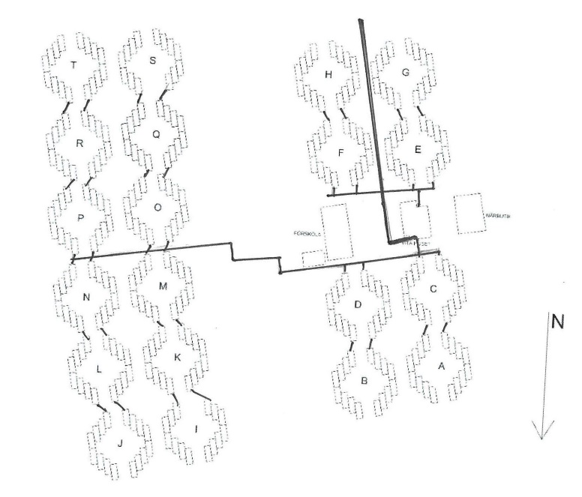Fjärrvärmen kommer in på området i en huvudledning från söder och går till Vita huset, där det finns en värmecentral i källaren. Ledningar går sedan från denna undercentral norrut till ABCD, söderut till EFGH och genom hela Bananparken till Iliongränden. Ledningar i krypgrunderna transporterar värmen från huvudledningen ut i längorna, som är förbundna enligt kartan.

Alla ledningar i mark efter undercentralen ägs i dagsläget av föreningen. Blir det en läcka i dem är det vi som ska spåra upp läckan och betala för reparationen. All värmeförlust i marken medan vattnet är på väg genom ledningarna betalas av oss. En enda undercentral innebär en enda möjlighet att reglera temperaturen: den blir samma för hela området.

**Hur ser förslaget ut?**

Fjärrvärmen kommer fortfarande in från söder, men huvudledningen förlängs till att sluta vid 16 nya undercentraler som byggs på husgavlar på sydsidan av C och D, på norrsidan av E och F samt på samtliga husgavlar vid GC-vägen mellan MNOP. Undercentralerna ser ut som små hus på gavlarna och innehåller all nödvändig utrustning. Varje central reglerar värmen i två huslängor på Uardavägen och tre på Iliongränden. Huvudledningen ägs av Kraftringen. Föreningen blir endast ansvarig för ledningarna under husen och betalar bara för värmen som går i dem.

Varje undercentral kan sätta värmen separat. Lägenheterna i en vindpinad grupp längor kan alltså få mera värmetillförsel än en mera väderskyddad. Genom mätare i krypgrunderna och inne i lägenheterna kan temperaturen anpassas ännu bättre efter behoven i de längor som är förbundna med centralen.

**Storlek på undercentralerna**

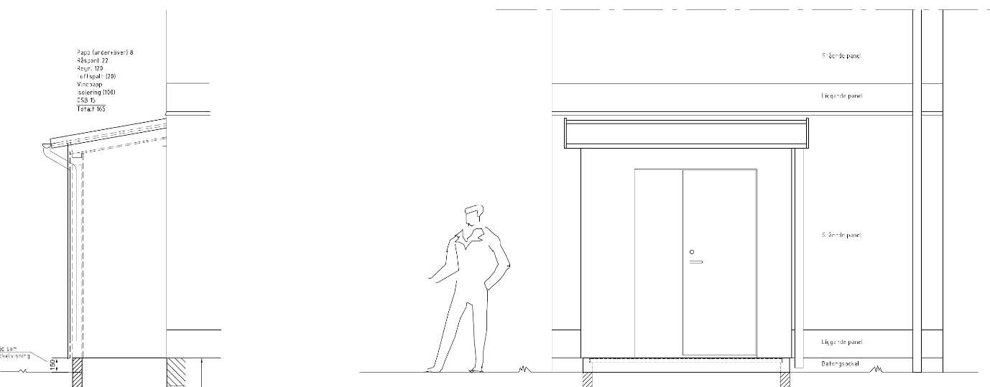

Det här förslaget är framtaget enbart för att visa storlek på undercentralerna på husgavlarna. Slutgiltigt utseende på centralerna får vi på Djingis själva bestämma. De ingångar till krypgrunderna som idag finns på gavlarna byggs om och inryms i skjulen. Vi har fått garantier att utrustningen i undercentralen ska låta mindre än en viskning (28 dB) och inte vara störande för boende i gavellägenheterna.

**Extrastämma om byggnationen**

Förslaget från Kraftringen togs fram redan 2020 men lekplatsprojektet och andra frågor kom emellan. Styrelsen återupptog det 2023 efter den kostsamma läckan vid D-gården. De flesta Djingisbor berörs marginellt av förslaget, men husens yttre blir påverkat vid GC-vägarna på ömse sidor om förskolan och längs hela GC-vägen vid MNOP.

Att genomföra en renovering av värmenätet är ett beslut som kan tas av styrelsen, men byggandet av undercentralerna innebär en *väsentlig förändring* av området och en sådan måste accepteras av en stämma. Detta borde styrelsen givetvis insett i ett tidigare skede och den missen beklagar vi djupt.

Kraftringen har tagit fram ett avtal till oss och är redo att börja bygga under sommaren 2025 om föreningen accepterar utseendeförändringen. Det är styrelsens mening att det finns mycket att tjäna på genomförandet och kommer att kalla till en stämma inom kort i hopp om att projektet ska kunna genomföras enligt plan. Mer information kommer.

**Styrelsen**